PRACA DOMOWA: CHEMIK NA BEZLUDNEJ WYSPIE

Szablon pracy domowej

OTRZYMYWANY PRODUKT CHEMICZNY:

- Tabela wykorzystywanych surowców

Lp. | Surowiec | Skład chemiczny | Czynnik biorący udział w procesie technologicznym
1.
2.

- Schemat ideowy

Przykładowy schemat ideowy
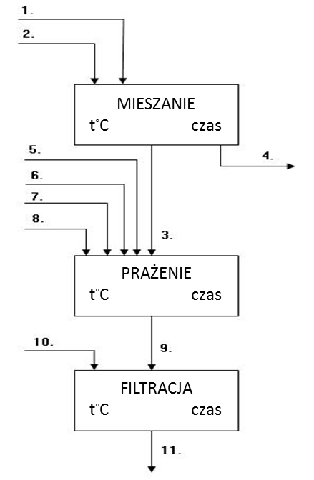

Lp. | Opis strumieni
1.
2.

- Opis procedury otrzymywania produktu chemicznego (opis czynności, stosunki molowe, warunki prowadzenia procesu, reakcje chemiczne, itd.)

- Potencjalne zastosowania otrzymanego produktu

- Literatura

